SkiJump Voting

Lehrziele:
- Array
- For-Schleife

Das Programm implementiert für einen Skisprungwettbewerb die Punkteermittlung für einen Sprung. Die Gesamtpunkte für einen Sprung setzen sich aus den Weitenpunkten und den Haltungsnoten zusammen.
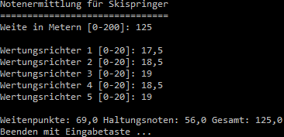
Die Weitenpunkte gehen vom „Kritischen Punkt“ der Schanze aus (in unserem Beispiel 120 Meter). Bei Erreichen dieser Weite werden 60 Punkte vergeben. Für jeden Meter mehr oder weniger werden 1,8 Punkte addiert oder subtrahiert.
Die Haltungsnoten werden von fünf Sprungrichtern vergeben. Jeder Sprungrichter kann den Sprung mit Noten zwischen 0 und 20 in 0,5-er Schritten beurteilen. Bei der Summe der Haltungsnoten werden die höchste und die niedrigste Bewertung nicht berücksichtigt!

Ablauf:
- Zuerst ist die Weite einzugeben (keine Überprüfung auf plausible Werte)
- Eingabe der fünf Noten der Wertungsrichter mit Eingabeüberprüfung (Wertebereich: 0-20, nur ganze und halbe Punkte zulässig)
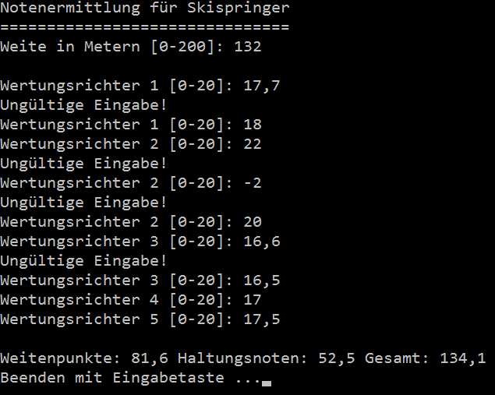

Die vorgefertigten Methoden sind so zu implementieren, dass die beiliegenden Unittests bestanden werden!

